Методические указания

Формы HTML-документов

Пользовательская форма – это совокупность стандартных HTML-конструкций ввода текстовой и прочей информации и программы-обработчика этой информации, работающей на Web-сервере. Иными словами, пользовательская форма (или HTML-форма) служит для передачи информационных данных серверу.
Результат конструкций языка разметки HTML интерпретируется браузером, с помощью которого пользователь электронного документа получает информацию. Таким образом, объединив все эти формулировки, можно сказать, что HTML-форма выступает в роли посредника между пользователем и сервером.
Посетитель Web-страницы вводит в HTML-форму определенные данные, которые обрабатываются программой и отсылаются на Web-сервер. Все эти действия укладываются в три стадии:
- Ввод пользователем информации.
- Обработка введенной информации программой, установленной на сервере.
- Получение результата отправления введенной информации на Web-
сервер (открытие нового HTML-документа, переадресация на предыдущую страницу и пр.).
В качестве программы-обработчика чаще всего выступает CGI-сценарий (скрипт, который обычно разрабатывается на языке Perl или C/C++ и который взаимодействует со специальным компонентом Web-сервера -Common Gateway Interface) или программы, написанные на основе таких серверных языков программирования, как PHP, ASP, JSP и др.
Значение пользовательских форм трудно переоценить – они являются особым средством HTML, дающим посетителю возможность не только пассивно просматривать информацию, но и быть задействованным в содержании Web-сайта. Такое свойство принято называть интерактивностью, которая на сегодняшний день встречается практически во всех электронных документах.
Диапазон функций, выполняемых HTML-формами, чрезвычайно широк, поэтому остановимся лишь на некоторых, наиболее распространенных направлениях.

1. Организация обратной связи
Форма обратной связи – это неотъемлемый атрибут Web-сайта любой тематики и функциональной направленности. Размещая электронный документ во Всемирной сети, мы уже подразумеваем реакцию пользовательской аудитории – похвалу и одобрение или же несогласие и критику.
В качестве средства обратной связи между пользователем и автором электронного документа могут выступать следующие.
1. Почтовая форма. Посетителя просят указать свои персональные данные и изложить суть обращения. Текст обращения обрабатывается программой и высылается автору сайта по электронной почте. При этом другие посетители сайта не могут получить доступ к содержанию отправленного сообщения;
2. Гостевая книга. Электронная книга жалоб и предложений, в которой любой желающий может оставить свой отзыв, поделиться впечатлениями о сайте, изложить критические замечания и указать на ошибки автора. В этом случае сообщения одного посетителя видимы для остальных пользователей гостевой книги;
3. Интернет-форум. Более мощный инструмент стимулирования оценки пользовательской аудитории, нежели почтовая форма или гостевая книга. В Интернет - форумах происходит многосторонний диалог, причем не только между человеком, задающим вопрос, и автором Web-сайта, но и между всеми пользователями данного Интернет-ресурса. На вопрос одного пользователя может ответить другой, третий подскажет то, чего не упомянул второй, наконец, автор сайта подытожит высказывания всех пользователей и даст свой развернутый ответ. Часто в рамках Интернет-форума работают дополнительные функциональные средства общения: личные сообщения, скрытые разделы форума для привилегированных пользователей, опросы общественного мнения и пр.;
4. Чат. Средство чата (от англ, "to chat" — разговаривать, болтать) подразумевает единовременное общение многих пользователей в режиме реального времени. В отличие от гостевой книги или форума, где ответ на поставленный вопрос может быть выслан и через час, и через день, общение в чате происходит между двумя (или более) собеседниками так, будто они сидят в одной комнате. Собеседники могут находиться в разных городах, государствах и временных зонах, однако, присутствуя в чате, все пользователи способны общаться одновременно. В чатах также могут присутствовать некоторые дополнительные функции: приваты (отдельный разговор между двумя пользователями), система почтовых сообщений, голосования и т. д.

2. Авторизация
Для получения доступа к информации на многих Интернет-ресурсах существует необходимость регистрации в сервисе. После регистрации, которая подразумевает указание уникального пользовательского имени и пароля, пользователь должен пройти процедуру авторизации, т. е. проверки на наличие в базе данных сайта заявленного имени и пароля.
Система авторизации распространена на информационных ресурсах (новостные ленты, афиши событий), корпоративных серверах (закрытые разделы для клиентов, партнеров, дистрибьюторов), сайтах электронной почты и т, д.

3. Проведение исследований
Для изучения пользовательского спроса на тот или иной вид услуг, выявления и последующего анализа реакции посетителей, на многих сайтах устраиваются всевозможные опросы, анкетирования, голосования, тесты и пр.
Набор стандартных HTML-конструкций облегчает участие пользователя в подобных исследованиях. Все, что ему потребуется, это отметить подходящие варианты ответа и подтвердить участие в опросе.

4. Пользовательский профиль
Регистрируясь на каком-либо интернет-ресурсе, человек указывает всякого рода информацию: имя, город и страну проживания, увлечения, место работы, контактные данные и пр. Совокупность таких данных составляет пользовательский профиль, который впоследствии возможно будет изменить путем редактирования соответствующих полей HTML-формы.

1. Структура пользовательских форм
Структура любой пользовательской формы описывается тегом-контейнером <form>, внутри которого могут располагаться теги и параметры составляющих элементов HTML-формы. В пределах тега <form> не может содержаться другая пользовательская форма. Закрывающий тег рбязателен для указания. Тег <form> может содержать четыре основных параметра: action, method, name и enctype. Рассмотрим каждый из них.
<FORM> </form>
Этот элемент необходим для построения сложных форм. Все формы начинаются тегом <FORM> и завершаются тегом </form>. После заполнения формы и подтверждения ввода со стороны пользователя введенная информация пересылается на сервер и обрабатывается при помощи CGI-программы, связанной с формой.

Параметр action
Параметр action является единственным обязательным параметром тега <FORM> и предназначен для указания пути на Web-сервере к программе обработчику данных пользовательской формы, например:
<form action = "http://www.название.домен/имя программы">
Путь к программе-обработчику может быть как относительный, так и абсолютный.
Значение этого параметра играет важную роль с точки зрения работоспособности HTML-формы. Если путь или название программы указаны неверно или же указанный файл не является исполняемым на стороне сервера, то обработка введенных пользователем данных может быть нарушена, произведена некорректно или вовсе не быть осуществленной.
Наиболее распространенными типами исполняемых на стороне сервера файлами являются CGI-программы (с расширениями pi, cgi, fcgi), PHP-скрипты (php, php3, phtm, phtml), ASP-приложения (asp), JSP-обработчики (jsp) и др.
Одним из вариантов обработки формы может быть пересылка данных по электронной почте:
<form action ="mailto:Адрес@название.домен">

Параметр method
Параметр method применяется для указания протокола, используемого для пересылки данных на сервер. Протокол GET выбран по умолчанию, но в большинстве случаев он не удовлетворяет разработчиков, поэтому чаще используется протокол POST.
При использовании типа GET данные пользовательской формы пересылаются в составе адреса запроса браузера: после имени программы-обработчика ставится знак вопроса (?), обозначающий вывод запроса браузера к переменным HTML-формы, а также последовательность переменных и их свойств из самой формы. Последовательность переменных формы разделяется символом амперсанда "&".
Пример адреса запроса браузера с использованием типа передачи данных GET:
http://www.site.ru/ogi-bin/form.cgi?Name=Vasya&Email=vasya@vasya.ru
Из структуры ссылки, образовавшейся в ходе обработки данных формы, понятно, что пользователь ввел свое имя ("Vasya") и адрес электронной почты ("vasya@vasya.ru").
При использовании типа post данные формы не отображаются в адресной строке браузера, а передаются в составе самого запроса профаммы-обработчйка. Таким образом, используя этот тип, мы получим следующую гиперссылку (учитывая те же данные формы, что и в случае с типом get):
http://www.site.ru/cgi-bin/form.cgi
Следует отметить, что пользовательская форма может включать информацию о пользователе, носящую конфиденциальный характер (например, пароли доступа), которая будет отображена в запросе браузера при использовании типа get. В этом случае вся секретная информация, введенная пользователем, будет доступна для просмотра любому пользователю данного компьютера (просмотр истории перехода по Web-сайтам в браузере легко обнаружит ссылку с конфиденциальными данными).
Но в конечном итоге выбор типа передачи данных на Web-сервер определяется конкретной задачей, стоящей перед автором HTML-формы, особенностями сервера и самой профаммы-обработчйка.

Параметр NAME
Параметр name присваивает HTML-форме уникальное имя, которое используется в программе-обработчике для идентификации пользовательских данных, например:
<FORM NAME="mail">

Параметр enctype
Параметр enctype предназначен для определения типа данных при кодировании информации, введенной пользователем, и последующей ее передаче на Web-сервер. Кодирование осуществляется браузером и используется для предотвращения разного рода искажений в процессе передачи на сервер.
Возможными значениями параметра могут быть: appiication/x-www-form-urlencoded (по умолчанию) и multipart/form-data.
Первое значение используется, если помимо текста необходимо передать на сервер данные иного типа (к примеру, графику или запакованные файлы). Формат записи состоит из указания типа и его подтипа. Тип данных – это определение общего типа данных (текст, графика, архив, программа и т. д.), например, text, image, application. Подтип – это вид денных внутри определенного общего типа (image/gif, text/html).
Значение multipart/form-data используется в редких специфических случаях, например, при необходимости предоставить пользователю возможность загрузки на сервер любого файла со своего локального компьютера.
Пример.
<FORM METHOD="get | post" ACTION="URL">
Элементы_формы_и_другие_элементы_HTML </form>
<INPUT>
Этот элемент позволяет создавать различные элементы управления в форме:
- текстовую строку;
- поле ввода пароля;
- поле выбора локального файла для загрузки на Web-сервер;
- опцию выбора (флажки);
- опцию переключения;
- кнопку отправления пользовательских данных;
- графический вариант кнопки отправления пользовательских данных;
- кнопку сброса введенных пользовательских данных.
Элемент не имеет конечного тега, так как все параметры задаются при помощи атрибутов.

Атрибут type.позволяет указывать один из перечисленных элементов формы, каждому из которых соответствует конкретное значение.

type ="text" – это элемент текстовой строки.
Параметр | Описание
size | Определение максимального количества символов, вводимых в текстовой строке без перемещения курсора.
maxlength | Определение максимального количества символов, допустимых для ввода в текстовой строке. По умолчанию количество вводимых символов не ограничено.
name | Присвоение идентификационного имени для программы-обработчика.
value | Указание значения текстовой строки (при просмотре в браузере выводится в виде обычного текста в самой строке).

2. Параметры текстовой строки

<H3> Введите текст </h3>
<INPUT type ="text" name="S001" value="Текст">
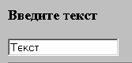
type="password" – это элемент ввода пользовательского пароля. Ничем не отличается от обыкновенной текстовой строки, за исключением того, что введенная информация отображается звездочками. Такая мера связана с сохранение конфиденциальности пользовательских данных, но данные, вводимые в это поле, при использовании типа передачи get будут отображаться в ссылке запроса браузера.
<H3> Введите пароль </h3>
<INPUT type ="password" name="S001" value="один">
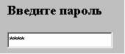

3. Параметры опции выбора

type="checkbox" – это элемент опции выбора, устанавливающий (снимающий) флажок для конкретного поля пользовательской формы.
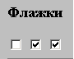
Этот элемент используется для простых логических (BOOLEAN) значений. Значение, ассоциированное с именем данного поля, которое будет передаваться в вызываемую CGI-программу, может принимать значение ON или OFF.

Параметр | Описание
name | Указание общего для всех вариантов выбора идентификационного имени.
value | Определение значения для конкретного варианта выбора (обязательный параметр). Не должен повторяться, так как при установке флажка передается на Web-сервер.
checked | Данный вариант является выбранным по умолчанию.

Пример.
<html>
<head>
<title> Использование элемента опции выбор </title>
</head>
<body>
<H3> Укажите свои увлечения</h3>
<form name="select_hobby" action="/cgi-bin/hobby.cgi" metod="get">
<INPUT type="checkbox" name="hobby" value="computers" checked> Компьютеры и Интернет
<BR> <BR>
<INPUT type="checkbox" name="hobby" value="art"> Литература и искусство
<BR> <BR>
<INPUT type="checkbox" name="hobby" value="music" checked> Музыка и танцы
<BR> <BR>
<INPUT type="checkbox" name="hobby" value="avto"> Автомобили
<BR> <BR>
<INPUT type="checkbox" name="hobby" value="sport"> Спорт
</form>
</body>
</html>
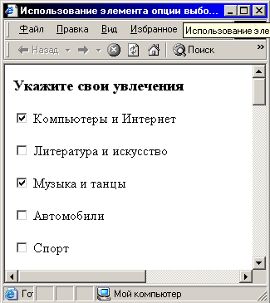

4. Параметры опции переключения

type="radio" – это элемент опции переключения между различными вариантами выбора. В отличии от checkbox, вариант выбора может быть только один. Имеет дополнительные параметры name, value, checked. Для создания группы переключателей необходимо использовать несколько элементов INPUT.
Пример.
<H3> Переключатели </h3>
<INPUT type="radio" name="S001" value="Первый">
<INPUT type="radio" name="S001" value="Второй">
<INPUT type="radio" name="S001" value="Третий" checked>
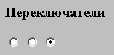
Атрибут checked определяет, какой из переключателей должен быть выбран по умолчанию.
Пример.
<html>
<head>
<title> Использование элемента опции переключателя</title>
</head>
<body bgcolor="silver">
<H3> Укажите свою возрастную группу</h3>
<form name="select_age" action="/cgi-bin/hobby.cgi" metod="get">
<INPUT type="radio" name="age" value="baby" checked> 0-5 лет
<BR> <BR>
<INPUT type="radio" name="age" value="child"> 5-12 лет
<BR> <BR>
<INPUT type="radio" name="age" value="junior" checked> 12-20 лет
<BR> <BR>
<INPUT type="radio" name="age" value="adult"> от 20 лет
</form>
</body>
</html>
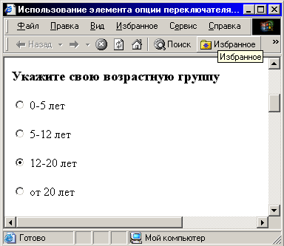
type="submit" – это кнопка отправления пользовательских данных на Web-сервер. При нажатии на нее запускается программа-обработчик, которая анализирует введенные пользовтелем данные и отправляет результат на ервер. Атрибут value используется для определения надписи на кнопке. По умолчанию используется надпись «Подача запроса».
<INPUT type ="submit" value="Отправить запрос">
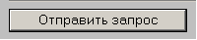
type="reset" – это кнопка сброса введенных пользователем данных HTML-формы. При нажатии на нее восстанавливаются все установленные по умолчанию значения полей формы. Атрибут value используется для определения надписи на кнопке. По умолчанию используется надпись «Сброс».
<INPUT type="reset">
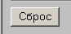
Пример. Использование кнопок отправления и сброса данных.
<html>
<head>
<title> Использование кнопок отправления и сброса данных</title>
</head>
<body bgcolor="silver">
<H3> Контактные данные</h3>
<FORM>
ФИО: <INPUT NAME ="name" SIZE="44">
<BR>
Адрес электронной почты: <INPUT NAME ="email" SIZE =:"40">
</FORM>
<INPUT type ="submit" value="Отправить">
<INPUT type="reset" >
</body>
</html>
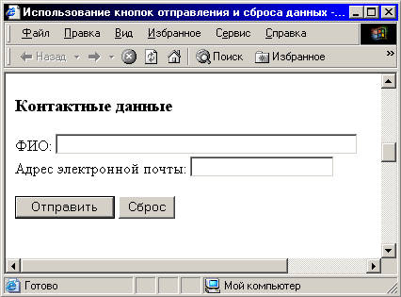

type="image" – то графический аналог стандартной кнопки отправления данных формы на Web-сервер. (кнопка с рисунком).

5. Параметры кнопки с рисунком
Параметр | Описание
src | Указание поти к фаулу графического изображения, служащего кнопкой передачи данных формы
align | Указание типа выравнивания текста относительно графической кнопки отправления данных формы
border | Определение толщины рамки кнопки (как правило, значение равно нулю)
alt | Указание альтернативного текста/подсказки для кнопки отправления данных

Атрибуты необходимы для определения свойств элемента. Многие из них являются обязательными, так как обеспечивают обработку данных формы на стороне сервера.
Атрибут name должен присутствовать во всех элементах INPUT, кроме кнопок подтверждения и сброса.
name = имя поля ввода
Его значение определяет имя поля формы, то есть блока данных, введенных в это поле. Программа сервера, используя это имя, может выделить необходимые данные.
Область применения атрибута value нам уже известна. Значение атрибута присваивает полю значение по умолчанию или значение, которое будет выбрано при использовании типа RADIO (для типа RADIO данный атрибут обязателен) или определяет надпись на кнопке.
Атрибут checked используется при создании группы переключателей, этот атрибут может быть использован и для создания флажков. Его наличие показывает, что флажок должен быть установлен по умолчанию. В отличие от переключателей, любое количество флажков может быть установлено одновременно.
Атрибут size позволяет задать длину поля ввода. Длина выражается в символах, но эта величина может быть задана только приближенно. Для того чтобы разместить в поле ввода определенное количество символов, потребуется подбор значения атрибута. При этом никто не может дать гарантию, что все браузеры обеспечат требуемую длину строки, а не меньшую. Таким образом, длину поля ввода необходимо выбирать с запасом.
Атрибут maxlenght – определяет количество символов, которое пользователи могут ввести в поле ввода. При превышении количества допустимых символов броузер реагирует на попытку ввода нового символа звуковым сигналом и не дает его ввести. Не путать с атрибутом size. Если maxlength больше чем size, то в поле осуществляется скроллинг. По умолчанию значение maxlength равно бесконечности. При помощи этого атрибута можно ограничить размер файла, присоединяемого к форме.
Пример. Использование таблиц при использовании форм.
<html>
<head>
<title> Анкета пользователя </title>
</head>
<body bgcolor="silver">
<FORM>
<H3> Анкета пользователя</h3>
<TABLE>
<TR> <TD> Имя: </td>
<TD> <INPUT TYPE = "name"
NAME = "name" SIZE = "30"></td>
<TD> Пароль: </td>
<TD> <INPUT TYPE = "password"
NAME = "name" SIZE = "10"></tr>
<TR> <TD> E-mail: </td>
<TD><INPUT TYPE = "name"
NAME = "name" SIZE = "30"></td></td>
<TD> Подтверждение: </TD>
<TD><INPUT TYPE = "password"
NAME = "name" SIZE = "10"></td></tr>
<TR><TD> Улица: </td>
<TD><INPUT TYPE = "name"
NAME = "street1" SIZE = "30"></td>
<TD> Дом, квартира:</td>
<TD> <INPUT TYPE = "name"
NAME = "street2" SIZE = "10"></td></tr>
<TR><TD> Город: </td>
<TD><INPUT TYPE = "text"
NAME = "sity" SIZE = "30"></td>
<TD> Индекс: </td>
<TD><INPUT TYPE = "text"
NAME = "zip" SIZE = "10"></td></tr>
<TR><TD> Область: </td>
<TD><INPUT TYPE = "text"
NAME = "state" SIZE = "30"></td></tr>
</table>

<H4> Укажите свою возрастную группу</h4>
<form name = "select_age" action = "/cgi-bin/hobby.cgi" metod = "get">
<INPUT type="radio" name="age" value="baby" checked>0-5 лет
<INPUT type="radio" name="age" value="child"> 5-12 лет
<INPUT type="radio" name="age" value="junior"> 12-20 лет
<INPUT type="radio" name="age" value="adult"> от 20 лет
</form>

<H4> Укажите свои увлечения</h4>
<form name="select_hobby" action="/cgi-bin/hobby.cgi" metod="get">
<INPUT type="checkbox" name="hobby" value="computers"> Компьютеры
<INPUT type="checkbox" name="hobby" value="art"> Литература
<INPUT type="checkbox" name="hobby" value="music"> Музыка
<INPUT type="checkbox" name="hobby" value="avto"> Автомобили
<INPUT type="checkbox" name="hobby" value="sport"> Спорт
</form>
<INPUT type ="submit" value="Отправить">
<INPUT type="reset" value="Очистить">
</form>
</body>
</html>
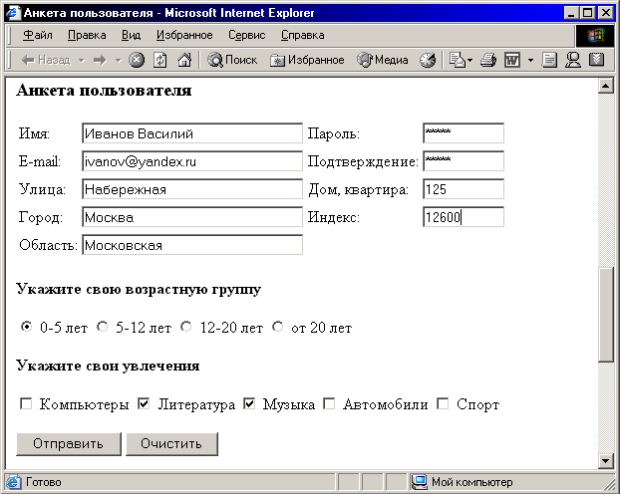

6. Параметры текстового поля
<TEXTAREA> </textarea>
При помощи этого элемента создается область заданной ширины и высоты для ввода или просмотра текста.
Параметр | Описание
cols | Определение количества столбцов текстового поля
rows | Определение количества строк текстового поля
name | Присвоение уникального имени, необходимого для идентификации программой обработчиком

<html>
<head>
<title> Использование текстового поля </title>
</head>
<body bgcolor="silver">
<H3> Сообщите свои данные</h3>
<FORM>
Ваше имя:
<BR>
<INPUT name ="name" SIZE="30">
<BR> Ваш E-mail:
<BR>
<INPUT name ="e-mail" SIZE="30">
<BR> Комментарий:
<BR>
<TEXTAREA name="comment" rows=6 cols=23>Ваш комментарий... </textarea>
</form>
<INPUT type ="submit" value="Отправить">
<INPUT type="reset" value="Очистить">
</body>
</html>
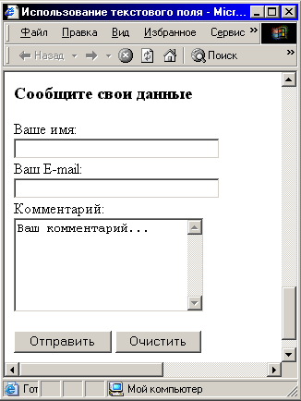

<SELECT> <OPTION> </select>
Элемент <SELECT> предназначен для компактной группировки большого количества элементов пользовательской формы. Такой вид формы может быть представлен ниспадающим меню или списком наименований.
Параметры
Параметр | Описание
name | Уникальное имя, предназначенное для идентификации программой обработчиком. Является обязательным параметром, значение которого передается на Web-сервер.
size | Параметр, значение которого определяет число позиций ниспадающего меню, состоящего из списка наименований. Когда size не использован, список выглядит обычным образом: вначале видна только первая строка, а позиционирование на ней указателя мыши раскрывает список. Если значение атрибута задано, то список не раскрывается, а прокручивается, причем пользователь видит только указанное количество строк.
multiple | Параметр, разрешающий выбор нескольких позиций из списка наименований

Элемент OPTION предназначен для создания пункта списка.

Параметр | Описание
value | Параметр, значение которого передается программой-обработчиком на Web-сервер.
selected | Параметр отмечает текущую позицию ниспадающего меню или списка как выбранную. Таким образом можно сделать визуальный акцент на любой по счету позиции меню или списка.
Пример.
<HTML>
<HEAD>
<TITLE>Использование ниспадающего меню</TITLE>
</HEAD>
<BODY>
<H3> В каком городе вы живете?
<BR> <BR>
<SELECT>
<OPTION selected=2 value=а> Москва
<OPTION vа1uе=b> Санкт-Петербург
<OPTION value=с> Казань
<OPTION value=d> Ростов
<OPTION value=d> Краснодар
</select></h3>
</HTML>
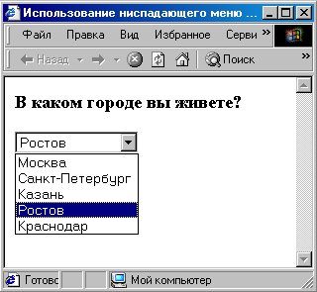

В результате мы получим список. Оба элемента, создающие список, имеют собственные атрибуты.
Элементы SELECT и TEXTAREA могут быть использованы не в составе формы, а как самостоятельные детали Web-страницы. Их применение оправдано в тех случаях, когда надо увеличить плотность размещения данных. При помощи элемента SELECT можно создавать списки, которые получаются более компактными, чем стандартные списки, рассмотренные ранее. Область ввода текста также поможет сэкономить место на странице за счет того, что сколь угодно большой текст будет прокручиваться в окне фиксированного размера.

